Комнатные растения создают благоприятный микроклимат в квартире, хорошее настроение, да и просто украшают квартиру.

Практически все цветоводы уверены, что атмосфера в доме становится более благоприятной, когда в нем растут домашние растения.

Многие комнатные растения обладают способностью повышать влажность воздуха в помещениях, а это чрезвычайно важно и ценно, так как в отопительный сезон влажность воздуха в квартирах заметно снижается. Количество углекислот газа в помещении, где есть цветы, не повышается так, как ночью растения выделяют его во много раз меньше, чем поглощается днем. Некоторые виды комнатных растений наделены фитонцидными свойствами, т. е. способностью выделять летучие вещества, убивающие микроорганизмы воздуха или замедляющие их рост

Выбор комнатного растения не обязательно должен основываться на внешней красоте или редкости цветка. Одним из самых важных свойств растения также является его влияние на здоровье. Правильный выбор домашнего цветка позволит человеку не только наслаждаться красотой растения, но и поддерживать / улучшать своё здоровье. Так давайте же совместим приятное с полезным, выбрав красивые и положительно влияющие на наше самочувствие комнатные цветы!

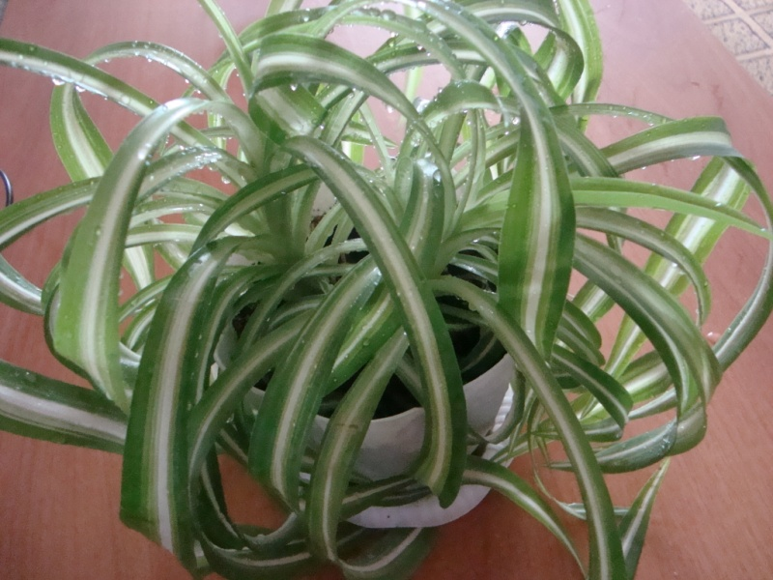Поселившись в помещении, **хлорофитум**  способен очищать воздух от многих токсичных веществ, которые выделяют предметы мебели из ДСП и некоторые полимеры (бензол, ксилол, толуол, этилбензол, формальдегид и др.), отличное место для хлорофитума – кухня, более двух третей угарного газа, который выделяется при сгорании газа, будет поглощено этим растением.

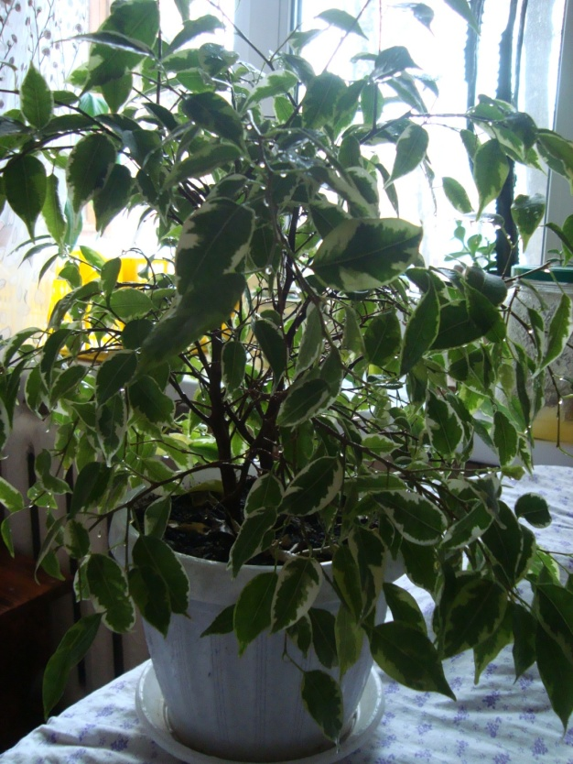

После хлорофитума **фикус Бенджамина**лучший по части очищения воздуха от пыли и ядовитых соединений, выделяемых мебелью и пластиковыми предметами. Интересной особенностью этого растения является то, что в процессе его роста можно закручивать его корни в разнообразные причудливые фигуры.

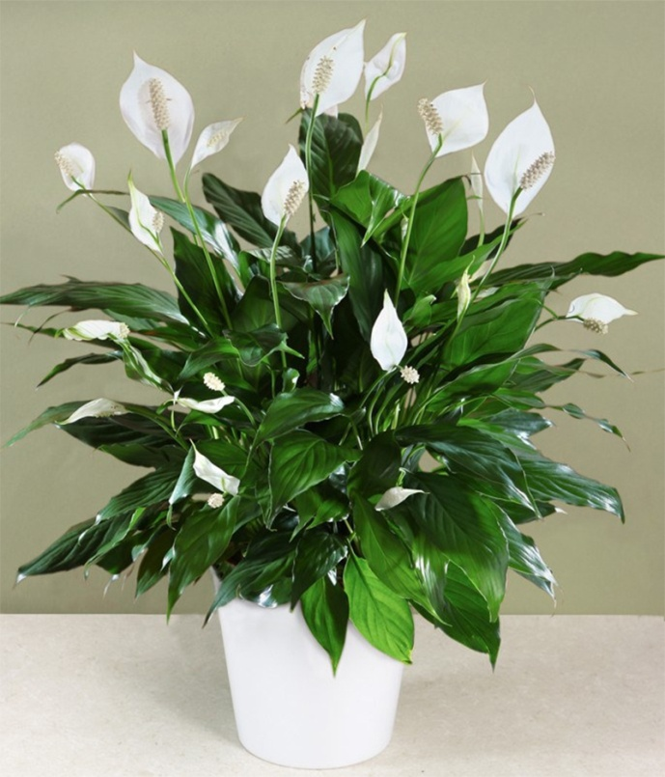

Цветки **спатифилума** хозяйки часто называют «покрывальце». Он не только красив, но и очень трудолюбив. Забирает споры плесени из воздуха, а также хорошо чистит воздух от трихлорэтилена и формальдегида.  
Спатифиллум способен не только очищать воздух, но еще и увлажнять его. 

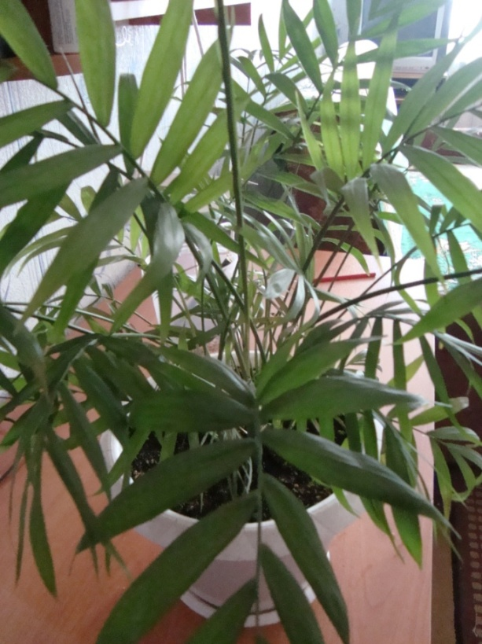

Бамбуковая пальма, она же **хамедорея** прекрасно удаляет из воздуха формальдегид, к тому же увлажняет его, за счет чего дышится легче. Название этой пальмы произошло от 2 греческих слов: dorea, что значит дар, и chamai — карликовый. На деле этот «подарок» конечно, не такой уж и карликовый (в домашних условия достигает до 2 м высоты), зато очень полезный и красивый.

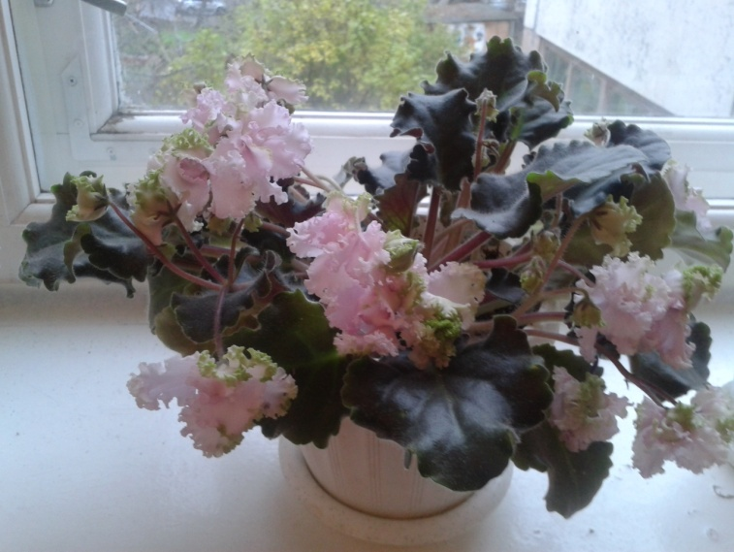

Не одно поколение детей выросло рядом с **сенполией** (фиалкой). Она хорошо подходит для детской комнаты, не ядовита и не требует особого ухода. Милые цветочки радуют глаз, а шершавые листики покрывает мягкий, не колючий пушок, ребенку трудно будет пораниться о растение.

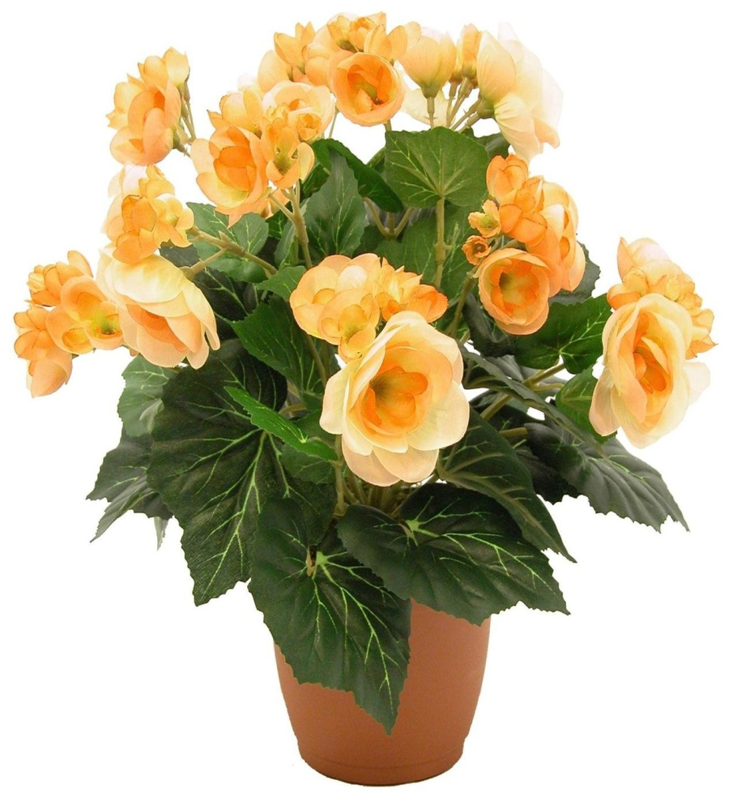

Для помещений, расположенных на первом этаже, с повышенным содержанием в воздухе микроскопических плесневых грибков, рекомендуется выращивать **бегонии**, которые обладают выраженным противогрибковым действием. Благодаря эфирным маслам, бегония работает как фильтр, очищая воздух от бактерий, пыли, положительно воздействует на дыхательные пути.

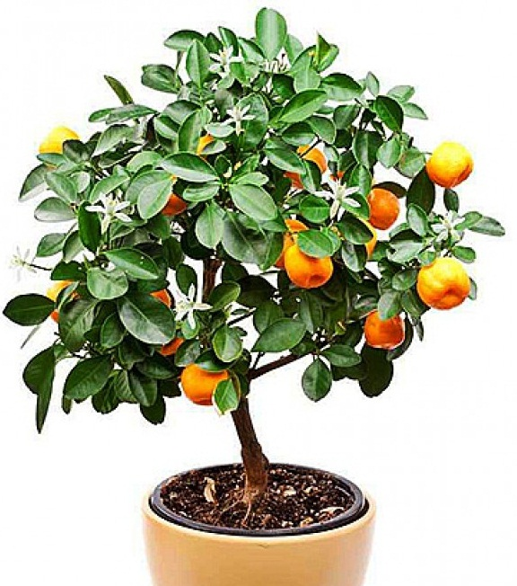

Цитрусовое дерево: **лимон, апельсин** и другие.

Неважно, будет ли плодоносить деревце, поэтому можно вырастить его из косточки своими руками. Листья цитрусовых обладают не менее полезными свойствами, чем плоды. Эфирные масла, выделяемые этими растениями, успокоят, снимут усталость, обеспечат здоровый и крепкий сон.

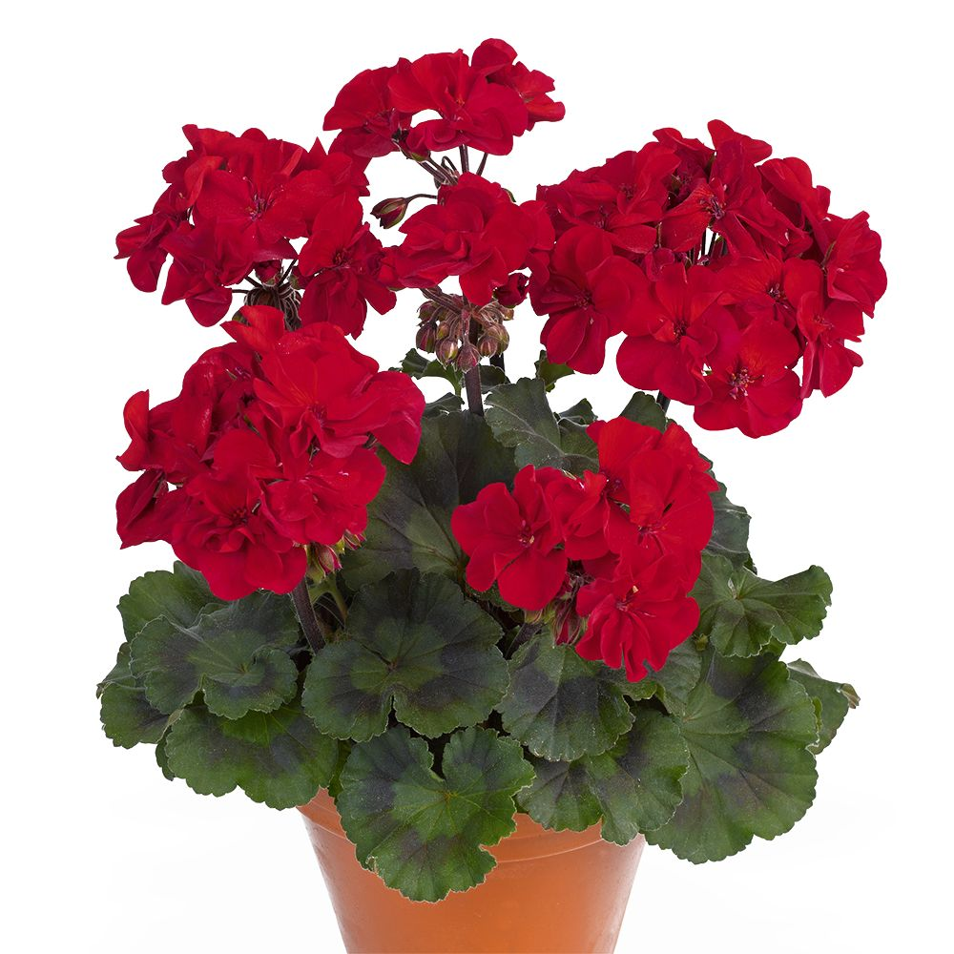**Пеларгония**, также известная как **герань**, оказывает благоприятное воздействие на нервные механизмы человеческого тела. Она помогает людям легче переносить стрессовые ситуации и нервозные состояния. Также герань положительно влияет на сон, поэтому даже врачи рекомендуют завести этот цветок людям с бессонницей. Герань помогает людям с головными болями или имеющим проблемы с давлением.



Конечно, комнатные растения являются натуральным украшением дома или квартиры. Многие из них имеют насыщенный зеленый оттенок листьев, яркие цветы. Психологи утверждают, что именно зеленый цвет очень благотворно сказывается на психике человека. Цвет зелени способен действовать успокаивающе и дарить человеку больше уверенности.

Еще в древности было подмечено позитивное влияние различных цветов комнатных растений на психологическое и эмоциональное самочувствие людей. Сегодня даже существует целое направление в психологии, которое называется цветотерапией.

Вторым безусловным полезным качеством домашних цветов является их биоэнергетика. Она представляет собой натуральные процессы природы, воздействующие на окружающее пространство в целом. Многие знают, что добрый и позитивно настроенный человек буквально заряжает окружающих своей энергией. При взаимодействии с ним у других людей улучшается настроение, повышается работоспособность. Напротив, злые и негативно настроенные люди словно вытягивают из окружающих принадлежащую им энергию. В результате общения с подобного рода людьми окружающие могут ощутить угнетенность, подавленность, усталость и даже головные боли.

У растений же имеется однозначное в этом роде свойство. Комнатные цветы всегда только дарят энергию и никогда не забирают ее у человека. В результате этого, пребывая в помещении, наполненном комнатными цветами, психофизическое состояние у человека нормализуется и улучшается.

Комнатные цветы и растения активно влияют и на микроклимат. Находясь в домашней обстановке, нам приходится вдыхать не только частицы пыли, но и так называемые фенолы, являющиеся вредными веществами. Фенолы могут выделяться мебелью, лаками, аэрозолями, средствами для мытья, строительными материалами и другими составляющими на химической основе. Большинство фенолов относятся к разряду канцерогенных. Очевидно, что они негативно сказываются на здоровье человека, в частности на состоянии сердца, сосудов, печени, почек и дыхательной системы.

Так давайте же совместим приятное с полезным, выбрав красивые и положительно влияющие на наше самочувствие комнатные цветы!



***Цветы у окна***

Посланцы разных стран и континентов  
Нам дарят море радостных моментов.  
  
Здесь орхидеи сказочный наряд,  
И нежной розы тонкий аромат.  
  
Бегоний удивительные листья,  
И гроздья колокольчиков повисли.  
  
У пеларгоний пышное цветенье,  
Бутоны ярки, всем на удивленье.  
  
У амараллисов роскошные цветы  
Порою зимней - чудо красоты.  
  
У фикуса - достоинство и высота,  
А рядом пальма - просто красота.  
  
У каждого цветка своё предназначение,  
Своя краса, свой трепет удивления.

Хотя не только и не просто удивляют.  
Цветы страдают, лечат, вдохновляют.

Цветов любимых хоровод  
Волнует, радует, пленяет круглый год.

Галина Матвеева